**“后喻文化”背景下我们如何做教师**

——清华培训感悟

深圳实验学校高中部 焦锐男

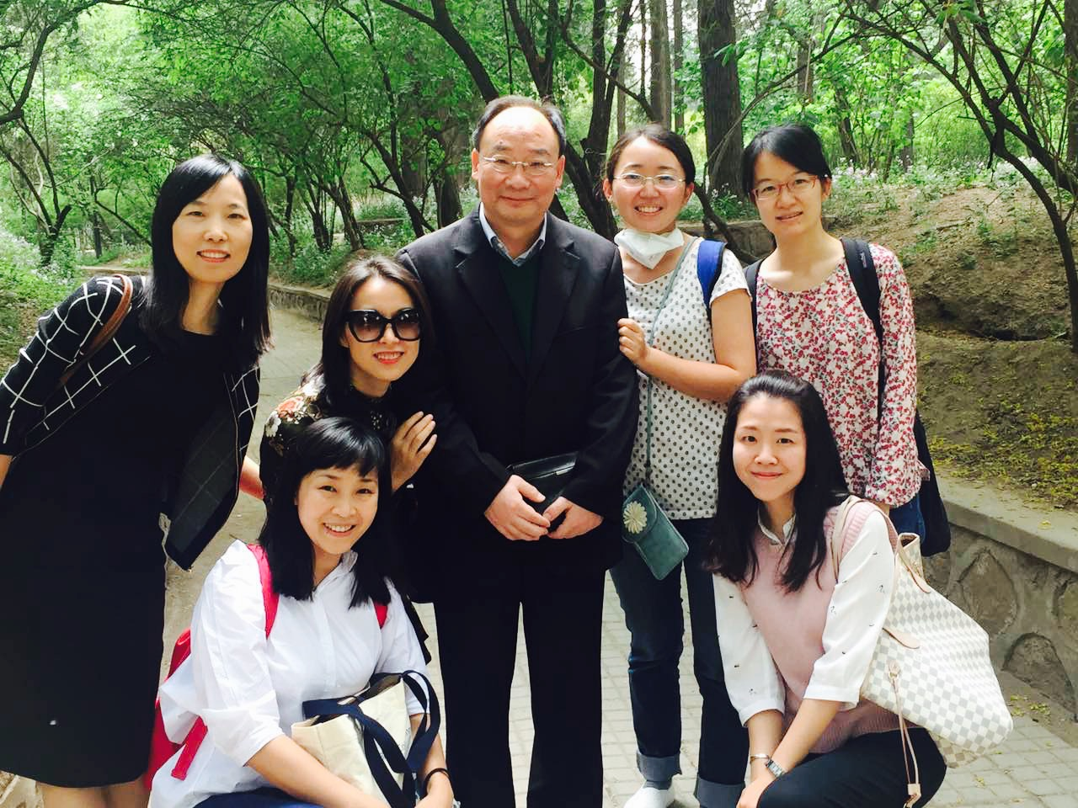

美国当代杰出的文化人类学家玛格丽特·米德运用现代传播学相关理论，从不同文化传递的视角入手，提出了著名的“三喻文化”说，即前喻文化、并喻文化、后喻文化。前喻文化是指长辈向晚辈传授知识经验，晚辈主要向长辈学习的文化；并喻文化是指长辈和晚辈的学习都发生在同辈人之间；后喻文化是晚辈向长辈传授知识经验，长辈反过来向晚辈学习的文化。有学者指出，当代社会已经进入“后喻文化”时代，即晚辈向长辈传递文化的模式。

在后喻文化背景下，学习方式和师生关系都出现了转型，不再是传统清晰的代际传承，而是呈现出“教师学生化，学生教师化”态势。那么，今天我们该如何做教师？此次清华培训给笔者以深刻的启发，在诸位专家的的讲座学习中，笔者梳理出一条后喻文化时代教师自处于时代的脉络。

**一、做学习型教师，享职业幸福**

这是北京一零一中严寅贤老师的中心观点，在严老师看来，新的时代环境下，要求教师具备以下能力：

1、阅读行为——在阅读中体验幸福。

其一，教材研读。第一位的，核心阅读，终身阅读。输出性——促进学生发展——的阅读。奠基性阅读。为事业奠基就是幸福。

其二，外延阅读。延展与纵深阅读。输入性——促进教师自身发展——的阅读。健身壮骨之阅读。健身壮骨就是幸福。

2、实践性学习行为——在实践性学习中体验幸福。

教育考察、教育培训、参加学术讲座,撰写论文论著等丰富专业素养的实践。丰富专业素养就是幸福。

3、学术行为：

资料整理与积累——在学术准备中幸福。这是伴随上述两种学习行为的学术奠基。

是长期、广泛的阅读积淀和文化储备。资料整理与积累：走进学术的基础。中学教师也需要走进学术。中学教育也需要学术支撑。资料整理与积累是一种独特的学习行为，独具价值、独具幸福感。

此外，严老师还指出，当下和未来，教师的课程领导力成为最重要的能力。以语文教师的课程领导力为例。要清晰地知道语文课程的培养目标是什么。要对语文课程标准有清晰的认知。如何整合语文教材，促进国家统编教材“校本化”？如何促进学生课外阅读？如何编制、讲授校本教材？从应试角度看，如何科学地命制语文试题？

正如北京地铁6号线广告所说的那样：“每个时代，都会悄悄犒赏会学习的人。”

1. **做大教师，从专业关注迈向跨界关注**

实话说，以往的学习都是“专业关注”，即聚焦在自己的专业领域内的研究与探讨，虽

然很专业精深，但不足之处也是明显的，即难以跳出既有的框架去看自己的专业体系。而百岁老实人周有光在他的《朝闻道集》中说：“走出专业深井，遨游于无边无际的知识海洋中”，如此博学睿智的世纪老人尚有如此之叹，我等晚辈后学就更加如此。此次清华学习之旅让我深切感受到，走出专业关注，迈向跨界关注，是一件如此美好的事情。

聆听清华大学金涌院士“科技创新能力的养成”讲座，让我第一次意识到物理、化学、生物等自然科学的奇幻与美好；而史志清教授的《“一带一路”与中国外交》让我感受到国家宏观战略发展不再是遥远的天书，而是与每个普通公民都息息相关的生活中事；余凌云教授的《法治思维与依法治校》通过一件件生动具体地方校园小事让我体会到刘瑜所讲的“政治不是抽象的，而是在财迷油盐之中”的道理；栾帆教授的《媒体关系与危机处理》则让我体会到，在自媒体时代，学校的一举一动都在众目睽睽之下，以积极的心态直面公众是当今学校的必修课；董士伟教授的《国学四题》则让我再一次感受到国学的博大精深，好玩的是教授用一下午的时间连四题中的一题都没讲完^_^。

此次学习，让我意识到专业的精神研究固然是必须的的，但跨界关注也是极其有价值的。拿我来说，在此次清华学习之前，我对自然学科、社会学科也是尊重的，但那种尊重主要是出于礼仪或者作为一个现代人的需要，而非内心自然的呈现。而清华学习期间，我就对自然科学和社会科学的其他门类如政治经济学、法学等产生了浓厚的兴趣，连物理化学这种以往我敬而远之躲之不及的学科都对我产生的真实的吸引力。从小处说，这种跨界关注让作为基层教师的我视野更加开阔，理解力更强，从而在日常教学及班主任工作中，多一份包容和悦纳；从大处说，倘若我们想培养出适应未来社会的复合型人才，那么教师自己首先就应该是复合型、多元化的，不能想象一个视野狭窄的教师如何培养出学生的跨界视野和国际范儿。

至此，我对学校此次的学习安排有了更深的理解，也由衷地生发敬佩。十三年前，我放弃北京户口来到深圳；十三年后，我再回到北京参加学习，虽然北京的放假从我走时的6千多涨到现在的金10万（我北京单位周围的房价，东城区，二环以内），但如今回首，我并不后悔自己当初的离开，因为我已经深深地爱上了我现在的单位，他的名字叫：深圳实验。爱他的理由有很多，其中至关重要的一点是：在这里，我得到了不断的提升，我的职业、我的生命，都因之更美好丰盈，这才是千金不换的职业幸福！

回到开篇的问题：在后喻文化的背景下，我们如何做教师？

**我的答案是：做一个终身学习的教师，做一个既能够专业关注又能够跨界关注的教师，做一个永不枯萎、永不偏狭，有襟怀、有格局、时时自我更新的时代大教师！**

而这一切，要感谢您，我的实验！